水和水蒸气物性计算测试

以基于IAPWS-IF97的水和水蒸汽物性计算软件包为被测试对象，设计基于Python标准库unittest的测试类。个人选用region2作为测试内容。阅读完IF97-Rev.pdf，归纳测试过程如下：

**一、测试基本公式**

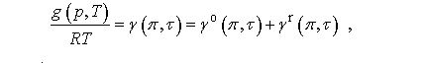

由此可知，公式被分为两部分： $γ^{0}$  与 $γ^{r}$

各部分的求解公式和计算中变量的赋值分别如下，

**、第一部分：**

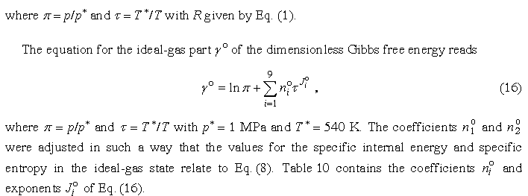

公式（16）的计算赋值：

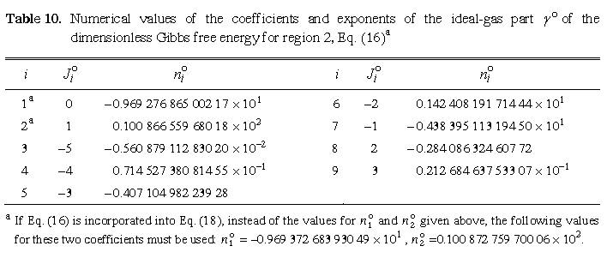

**2、第二部分：**

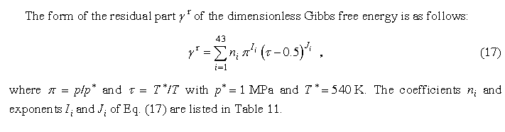

公式（17）的计算赋值：

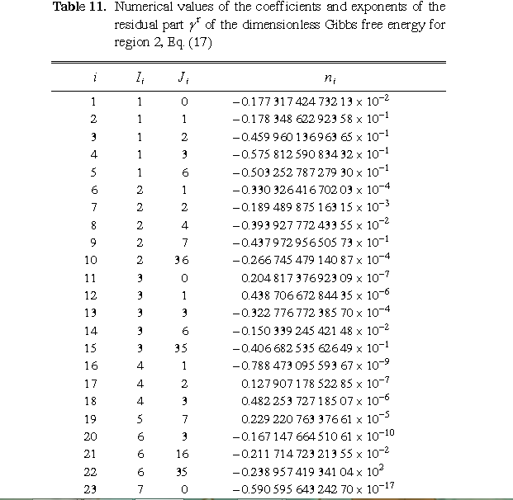

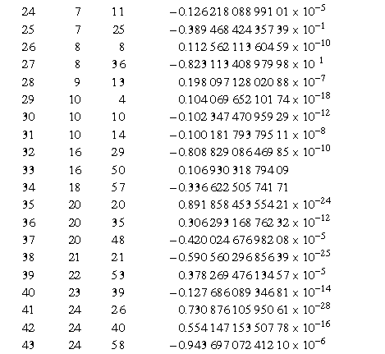

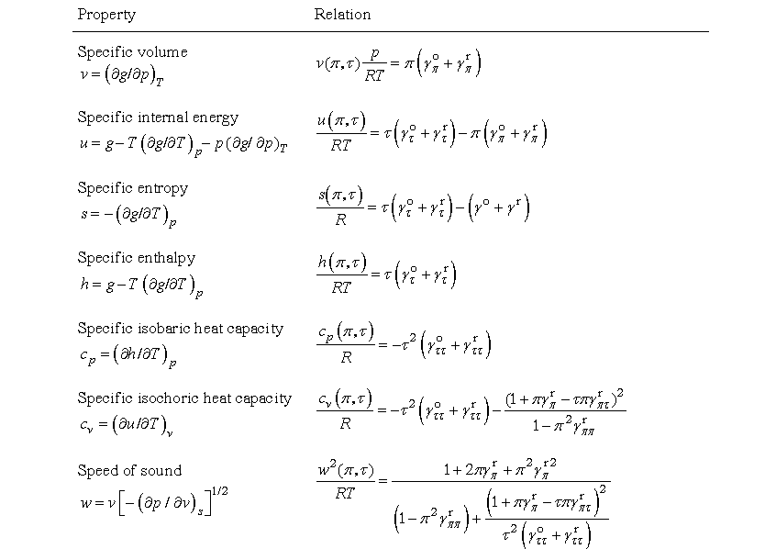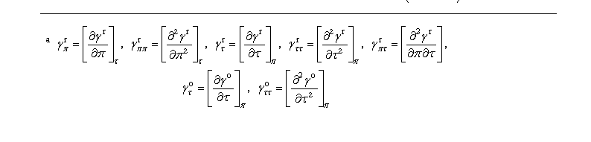Table12中包含八个物性参数的计算公式如上：(均可用定义的另六个参数来表示)

而table13提供了这六个参数的额计算公式

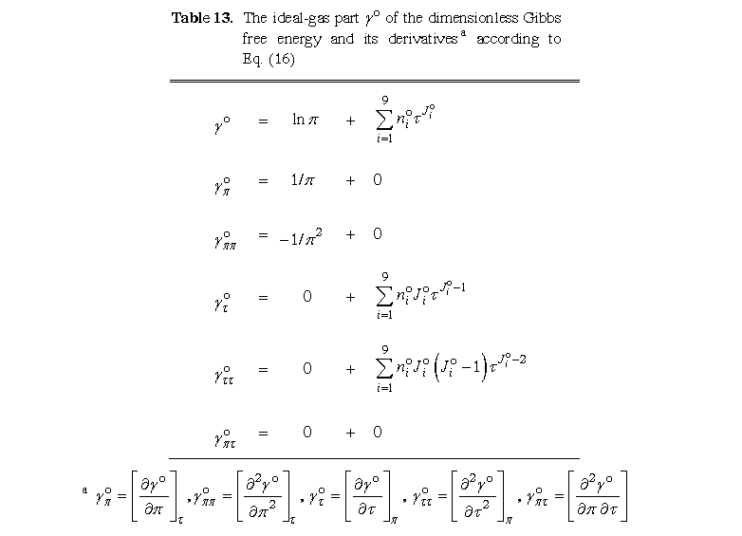

通过P、T计算出的各项参数的结果，作为计算测试比较的标准

（数据对照表过于庞大，在此省略，可查阅pdf文件获取）

**二、后向方程的实现：**

区域2中：（p,h）🡪T和（p,s）--🡪T均分成a, b, c,三个模块进行测试，各模块对应一组数据。

由于数据繁多，输入数据耗费大量时间，在此仅选择a模块测试



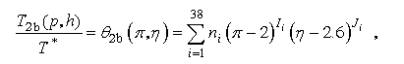

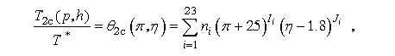



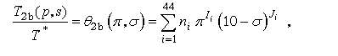

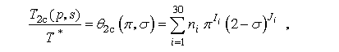

测试参照数据表如下：

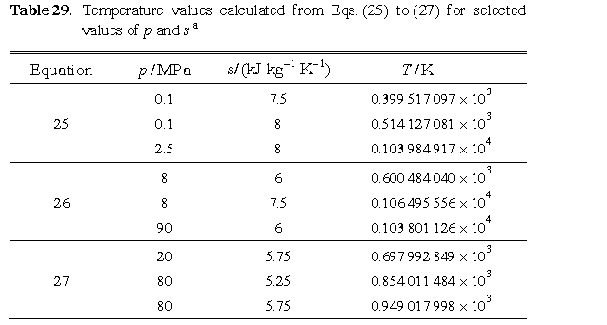

**三、测试结果：**

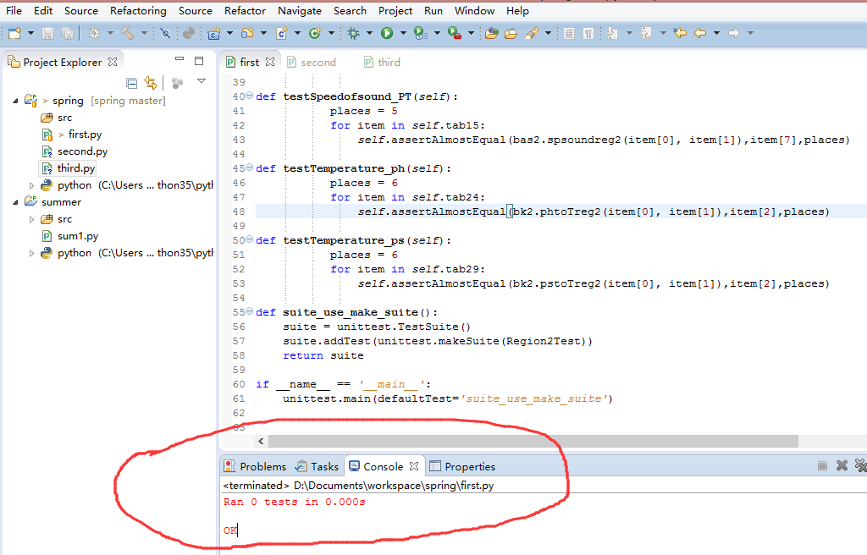

**四、编程中遇到的问题及解决：**

（1）编写基本公式，在输入IJN列表中的数据时，总是报错：Lexical error at line~

后来经过多次排查，主要是由于数据前的负号“-”为中文输入格式所引起，而从PDF直接复制过来的默认为中文格式，需要逐项改正。

（2）在定义def函数中插入IJN列表数据后，继续往下编写实现功能的代码时，一直报错说：“encountered <INDENT>”,遇到缩排？起初尝试将字符空格后移，却没有用，列表前移也无效，最后将IJN列表拎出定义的def函数外再加以调试才解决。

（3）ln函数的实现：math.log() ,当括号只含一个参数时，默认以e为底；若所用的不是以e为底时，括号内包含两个参数，前者为对应底数的值。

总之，个人感觉编程过程中遇到的最大的问题就是输入总是出错，在纠错的路上耗费了大量的时间，希望自己以此为戒，熟记Python的输入格式，提高编程的效率。

**五、心得体会**

跟前几次作业相比，感觉这次作业的完成是耗费时间最长的一次，但同时也是收获最大的一次。不管是知识上的收获还是心理上的收获。在经历了反复N次的报错加反复N次的修改之后，当运行结果显示OK的那一秒，自己感觉都快泪眼迷糊了，很庆幸自己坚持了下来。虽然是参照了谭同学的作业，但是所选测试区域的改变还是存在很大的变数，需要自己一步步去摸索验证才能实现。

本次作业用到了Python标准库unittest的测试类，还有列表、def函数定义、for循环、math函数调用等在编程中大量使用，巩固了自己对python语法的掌握。从这一次作业，我也认识到一个好的程序是用最简洁易懂的代码去实现最强大的功能，这样的好处一方面有利于编者本人自行调试，另一方面也有利于别人的阅读与理解。